Principes de la transmission

# Transmission en bande de base : Codage

### Exercice 0 : Codages Manchester

On va étudier ici les deux formes de codage Manchester. On rappelle que pour le Manchester (normal), un signal partant de V1 au début du temps bit et finissant en V0 correspond à un bit à 1, s’il part de V0 pour terminer en V1, il correspond à un bit à 0.

Pour le code Manchester différentiel, la signification du signal dépend du bit précédent: si la polarité du signal ne change pas en début du temps bit, il représente 1, sinon il représente 0.

Soit le signal suivant :

V1

V0

1. En supposant qu’il s’agit d’un codage Manchester (normal), quelle est la séquence de bits qu’il représente ?
2. Et si c’est un codage Manchester Différentiel ?
   1. **Exercice 1**

donner le signal correspondant à l’envoi du message 1101110101 avec le code NRZ.

## Exercice 2

Soit le signal suivant (codé avec NRZ), reçu sur un câble électrique, retrouver la suite binaire de bits correspondante.

nV

0V

-nV

### Exercice 3

Dans l'exercice 2 ci-haut, donner la suite binaire de bits si le code utilisé avait été NRZI.

### Exercice 4

Dessiner le signal correspondant au message 1010110110 avec le code de Manchester.

### Exercice 5

Soit le signal suivant (codé avec Manchester), reçu sur un câble électrique, retrouver la suite binaire de bits correspondante

V1

V0

### Exercice 6

Reprendre les exercices 4 et 5 avec le code de Manchester différentiel.

### Exercice 7

Donner le signal correspondant à l’envoi du message 1100110101 avec le code de Miller.

### Exercice 8

Soit le signal suivant (codé avec Miller), reçu sur un câble électrique, retrouver la suite bi- naire de bits correspondante

V1

V0

### Exercice 9

Supposons qu’on dispose d’un média de transmission en bande de base disposant de 4 ni- veaux significatifs et permettant de transmettre un signal de la forme suivante:

1. Quel est le nombre de bits par baud pouvant être émis sur un tel canal ?
2. En supposant que le protocole de transmission spécifie que les niveaux du plus bas au plus élevé correspondent aux valeurs binaires de 0 à 3, quelle est la séquence de bits représen- tée par ce signal ?

# Transmission en Large Bande : Codage et modulation

### Modulation

On va étudier ici la transmission analogique de bits par modulation. Vous serez amenés à analyser des signaux pour indiquer ce qu’ils transportent. Pour cela, on utilisera les conven- tions suivantes :

Transmission utilisant la modulation par saut d’amplitude :

* + - une faible amplitude représente un bit à 1, et
    - une forte amplitude représente un bit à 0.
    - l’amplitude de la porteuse est moyenne.

Transmission utilisant la modulation par saut de fréquence :

* + - une faible fréquence représente un bit à 0, et
    - une forte fréquence représente un bit à 1.
    - la fréquence de la porteuse est moyenne

Transmission utilisant la modulation part saut de phase :

* + - la phase montante (0°) en début de temps bauds représente un 1,
    - la phase descendante (180°) représente un 0.
    - la phase de la porteuse doit être différente (par exemple, 90°).

Sur toutes les figures de ce TP, la fin d’un bit (ou d’un baud) est marquée par une barre verti- cale hachée.

### Transmission analogique : Exercice 1

Soit le signal suivant :

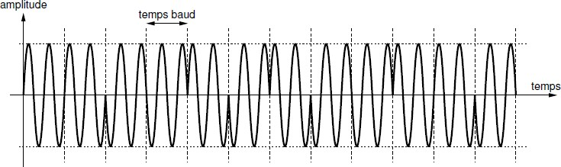

1. Quel type de modulation a produit ce signal ?
2. Quelle est la séquence de bits qu’il représente ?

### Transmission analogique : Exercice 2

En combinant plusieurs modulations, on peut émettre plusieurs bits par baud. Par exemple, les modems combinent généralement la modulation d’amplitude et de phase. Dans ce cas, lors d’un changement d'un état, le modem peut modifier à la fois la phase et l’amplitude du signal.

Le nombre de bits par état (la valence du signal) est alors log2 du nombre de variations diffé- rentes, soit log2 du produit du nombre de niveaux d’amplitude utilisés par le nombre de phases utilisées.

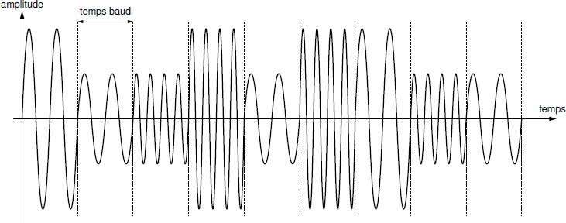

1. Quelle combinaison a été utilisée pour l’émission du signal suivant : amplitude-phase, amplitude-fréquence ou fréquence-phase ?
2. Combien de bits par état sont transmis si toutes les possibilités des combinaisons utilisées sont présentes dans ce signal ?
3. Supposons que les quatre combinaisons amplitude-fréquence : faible-faible, faible-fort, fort-faible et fort-fort, codent respectivement 00, 11, 01 et 10. Quelle est la séquence de bits représentée par le signal ?
4. Proposez une variante de cette modulation permettant de transmettre exactement 3 bits par baud.

### Transmission analogique : Exercice 3

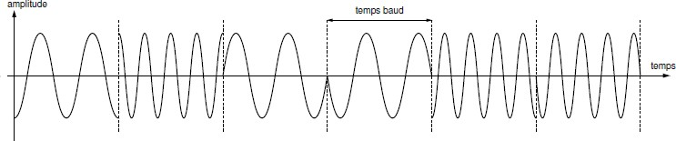

1. Quel est ce type de (combinaison de) modulation(s) ?
2. Si on suppose que toutes les variations possibles (pas leur combinaison) apparaissent sur le signal précédent, combien de bits par baud sont transmis par un tel signal ?
3. Proposez une valeur binaire pour chaque combinaison possible.
4. En déduire l’information transportée par le signal observé ci-dessus.

# Rapidité de modulation, débits, bande passante, codage et temps de transmission

### Calcul du débit en fonction du codage

Soit une ligne de transmission de rapidité de modulation maximale 8000 bauds selon son constructeur. Quel est le débit binaire maximal autorisé par cette ligne dans les cas suivants :

* + 1. codage unipolaire ;
    2. codage non retour à zéro ;
    3. codage Manchester différentiel.

### Calcul de la rapidité de modulation, de la bande passante et de la qualité

La rapidité de modulation maximale d’une ligne de transmission est le double de sa bande passante:

* + 1. Si l’on veut mettre en place une ligne de transmission de 20 kbit/s, quelle doit être la rapidité de modulation si on utilise le codage Manchester ?
    2. Supposons que l’on dispose d’un câble en paire torsadée possédant une bande passante (plage de fréquences utilisables) de [10 kHz, 25 kHz ]. Est-il adapté pour fournir un débit de 20 kbit/s si on utilise le codage Manchester ?
    3. On dispose d’un câble possédant une bande passante (plage de fréquences utilisables) de [10 kHz, 20 kHz] et l’on souhaite transmettre l’information par une modulation quelconque. Quel doit être le rapport signal/bruit minimal de l’environnement (c.-à-d. sa qualité) afin d’atteindre le débit de 100 kbit/s ?

### Débits offerts par des modems

Quels sont les débits binaires proposés par les modems utilisant une rapidité de modulation de 9600 bauds et :

* + 1. qui utilisent une modulation de 2 fréquences ?
    2. qui utilisent une modulation de 4 phases ?
    3. qui utilisent une modulation de 16 combinaisons amplitude/phase ?